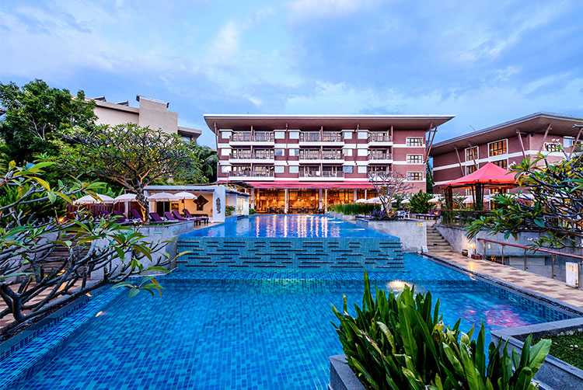
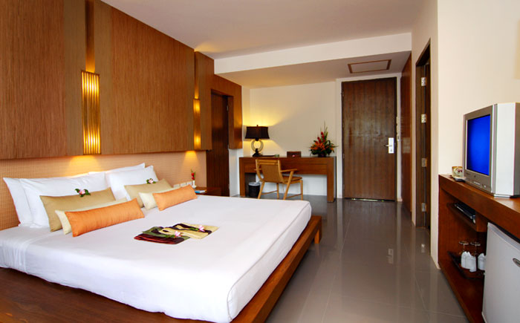
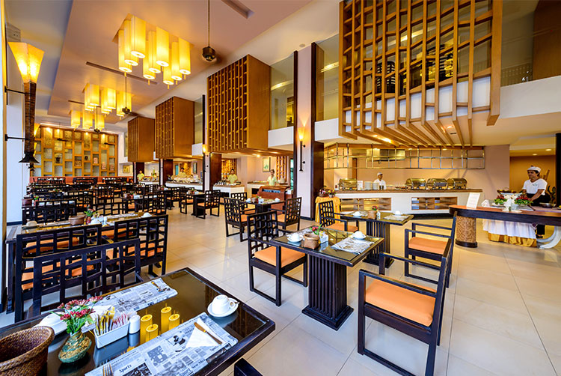
PEACH BLOSSOM HOTEL 4* - KARON

TRANSPORT AVION - PLECARI DIN BUCURESTI

Localizare: Complexul Peach Blossom are vedere spre nisipul alb al plajelor Kata si Karon aflandu-se la 20 de minute de mers cu masina de Patong si 45 de minute de Aeroportul International din Phuket.

Facilitati hotel: Peach Blossom dispune de camere elegante si spatioase, piscina spatioasa, sauna, bar, restaurant, caffee shop, free Wi-Fi, receptie, birou de turism, si centru de afaceri echipat complet, schimb valutar, transfer cu autobus gratuit pana la plaja din Kata care ofera o gama larga de sporturi de apa printre care navigatie, windsurfing si snorkeling.

Facilitati camere: Toate camerele sunt amenajate cu mobilier din lemn si dispun de dus, TV, telefon, AC, uscator de par, minibar, baie.

Site oficial: http://www.phuket-peachblossom.com/facilities.html

Orar de zbor:

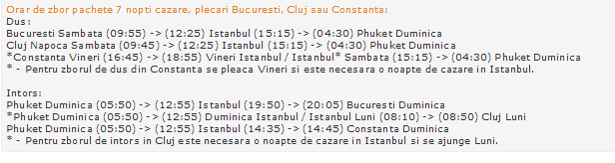
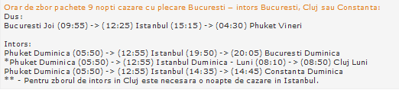
9 nopti: conditia sa plece din Bucuresti

